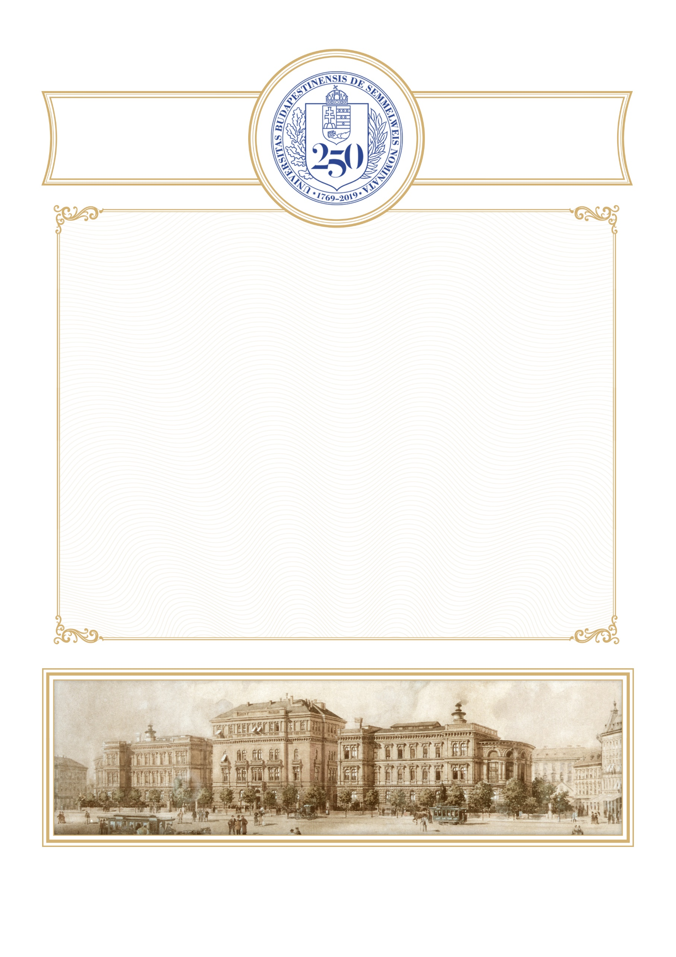

250 YEARS OF EXCELLENCE IN MEDICAL EDUCATION, RESEARCH & INNOVATION AND HEALTHCARE

**ADOMÁNYOZÁS CÍME**

címet adományoz

ADOMÁNYOZOTT NEVE

ÚR/ÚRHÖLGY RÉSZÉRE

**UNIVERSITY**

**SEMMELWEIS**

Budapest, 2019.

Dr. Minta Péter

rektor

*A Semmelweis Egyetem Szenátusa*

*2019. május 4-én tartott ülésén a x/2019. (…) számú határozatával*